1. Uvijek je radio s istom ekipom ljudi među kojima su bili i glumci Harriet i Bibi Andersson, Liv Ullmann, Gunnar Björnstrand, Erland Josephson, Ingrid Thulin i Max von Sydow, a od 1953. njegov snimatelj je Sven Nykvist.
2. sa svojim snimateljem je razvio toliku povezanost da mu je bilo dovoljno samo reći otprilike kakvu atmosferu želi i čekati rezultate.
3. Njegov otac Erik bio je svećenik i neko vrijeme je radio u službi kralja Gustava V
4. Otac je na njega ostavio velik utjecaj, a njihov odnos bio je buran sa dugim periodima u kojima nisu razgovarali.
5. Često se prisjeća svojega djetinjstva koje je obilježeno očevim strogim pravilima i majčinom nježnošću.
6. kada je imao devet godina zamijenio je set kositrenih vojnika za laternu magicu.
7. kao dijete je često priređivao lutkarske predstave Strindbergovih drama u kojima bi on glumio sve likove i proizvodio različite efekte.
8. Studirao je umjetnost i književnost na Sveučilištu u Stockholmu no studij nije završio.
9. Za vrijeme studiranja postao je asistent direktora studentskog kazališta, a pronašao je i interes za filmove.
10. 1942. dobio je priliku režirati vlastiti scenarij, Casparovu smrt. To su vidjeli članovi Svensk Filmindustri i ponudili mu posao.
11. Oženio se pet puta, a poznat je i po aferama s glumicama s kojima je surađivao.
12. Ima devetero djece, mnogi od njih se također bave filmom.
13. Nikada nije imao problema s financiranjem filmova, kao glavni razlog tome navodi činjenicu da nisu u SADu
14. Snimanje serije Prizori iz bračnog života koštalo je samo $200,000.
15. Glazba u njegovim filmovima ima važnu ulogu, četo koristi klasična djela poput Bacha, Beethovena, Chopina i Schumanna.
16. Rano u karijeri je stekao nadimak Demonski redatelj i to ga je pratilo cijeli život
17. Svoje demone često je opisivao kao nešto što ga sputava u privatnom životu, no isticao je kako ih uspješno koristi kao inspiraciju.
18. Lik Smrti pojavljuje se u Sedmom pečatu (Bengt Ekerot), no prvi put se pojavio u neobjavljenoj priči inspiriranoj Edgarom Allanom Poeom koju je Bergman napisao kada mu je bilo 20 godina.
PRIČA:
It is an emotionally charged story of an anonymous narrator who encounters a beautiful yet highly perfumed woman in a florist's. She turns out to be a prostitute, a widowed mother and an intravenous drug user. Towards the end of the story the narrator finds her beaten to death by one of her clients. Her neighbour, a garrulous old woman, tells him about the assailant: "And last night I met her on the stairs with a man. And the way he looked gave me a chill of fear. His appearance was completely white, and it didn't look as if he had any eyes, and he had a big floppy hat, and a long black cape" The tale ends with the narrator walking out onto the street, his collar turned up against the "rain and autumn storms", having gone up to the dead woman and stroked her forehead: "- Poor little thing, I thought. You wanted to be Death's pretty little harlot, and He paid you in his fashion."
19. Iako mu je otac bio svećenik, on je često propitivao religiju iz različitih perspektiva i često se nazivao protestantskim ateistom.
20. Iako mnogi smatraju kako su njegovi filmovi depresivni i pesimistični, likovi često pronalaze spasenje u međuljudskim kontaktima i čovječnosti, a ljubav je često prikazana kao spasenje
21. Centralne teme su mu uglavnom disfunkcionalne obitelji, problematični umjetnici ili odsutnost Boga koja se izjednačava sa odsutnosti komunikacije
22. sa dvanaest godina upoznao se sa djelima Strindberga te kupio sva njegova djela te je u njemu pronalazio inspiraciju cijeli život
23.. često je puštao glumce da improviziraju, nije tražio savršenstvo nego dovoljno dobro
24. Posjedovao je vlastitu kino dvoranu sa 35 mm i 16 mm projektorima u kojoj je proveo više od 8000 sati gledajući filmove. Gledao je klasična djela, moderne filmove i popularna djela.
25. Njegova kućna pomoćnica upravljala je i s projektorom u kinu.
26. Posjedovao je najveću privatnu zbirku filmova u Švedskoj.
27. Kao dijete je bio fasciniran slikama u crkvi te je smatrao kako se na njima nalazilo sve što potiče ljudsku maštu, svetci, demoni i zmajevi.
28. Smatrao je kako je svaki čovjek podijeljen na tri različite osobnosti koje zajedno funkcioniraju kao cjelina.
29. smatrao je kako bi svaki umjetnik trebao biti poput graditelja katedrale čije ime se kasnije zaboravi, no djelo ostaje zauvijek.
30. Često je govorio kako dok čita članke o sebi ima osjećaj da se to događa nekom njegovom rođaku, a tu šalu je koristio kasnije pa bi na pitanja ima li novih scenarija odgovarao da ih je ostavio kod neko rođaka.
31. Smatrao je da su Winter Light,] Persona, i Cries and Whispers njegovi najbolji filmovi.
32. Isticao je važnost švedskog krajolika i melodičnosti jezika kao važan faktor njegovih filmova, no žalio se na nezgodan teren koji je ograničavao korištenje opreme.
33. za neke od svojih filmova smatrao je da su previše depresivni te ih nije volio gledati.
34. Nemoguće je razdvojiti Bergmana kao osobu od njegovih filmova i gotovo svi su dijelom autobiografski, a često je i u glumcima s kojima je surađivao pronalazio sebe.
35. kao mladić je neko vrijeme proveo u Njemačkoj kod jedne obitelji koja je u kući imala mnoge slike Hitlera te kaže kako ga je zbog toga jedno vrijeme podržavao a nacizam je vidio kao nešto svježe, mladenačko i zabavno. Kasnije je shvatio da nije tako.
36. Nakon njegove smrti pronađeno je još nekoliko nedovršenih scenarija o nestalom redatelju, Isusu, udovici, kanibalu, te scenarij za jedan pornografski film.
37. dva filma u kojima se govori engleski jezik su The Touch iz 1971. i The Serpent's Egg iz 1977.
Divlje Jagode
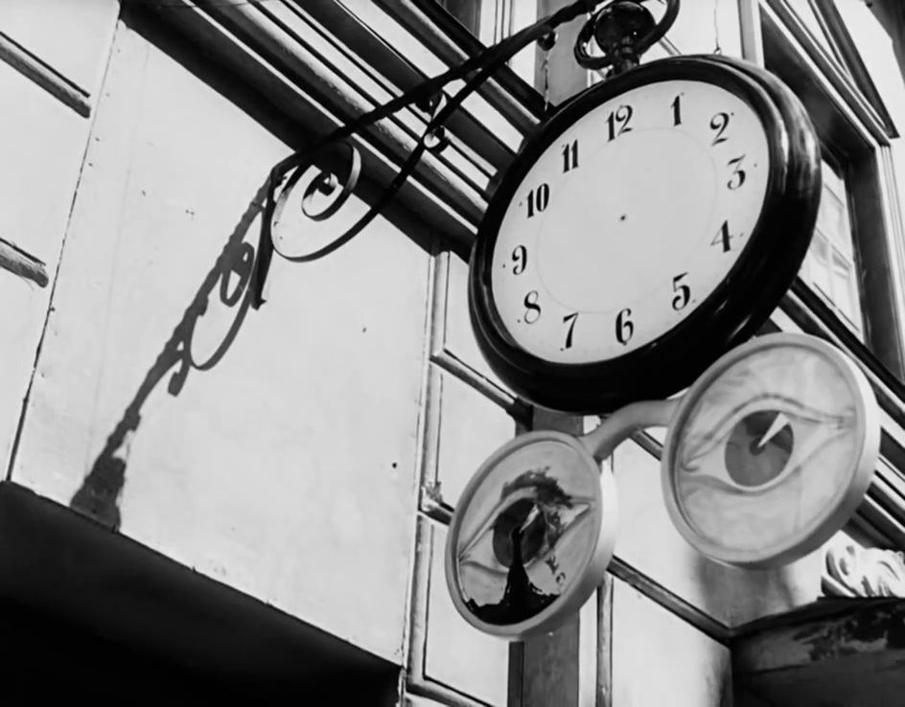
Vučje Doba
